ПРЕСС-РЕЛИЗ

К 10-летию Росреестра сотрудники Управления Росреестра по Кировской области отмечены ведомственными наградами
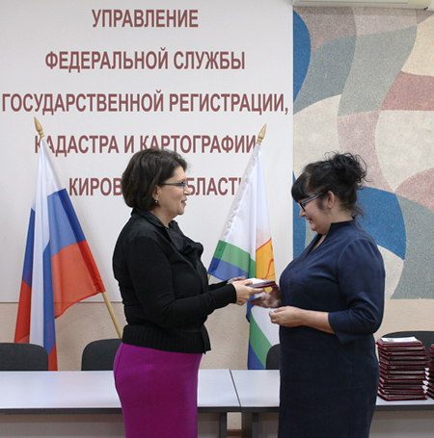
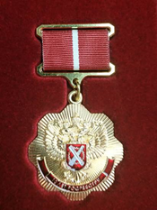
Наступивший 2018 год – юбилейный для Федеральной службы государственной регистрации, кадастра и картографии (Росреестра). В соответствии с Указом Президента РФ от 25.12.2008 № 1847 «О Федеральной службе государственной регистрации, кадастра и картографии» ведомству в его современном наименовании и с перечнем исполняемых функций исполнилось 10 лет.
В ознаменование юбилейной даты с момента образования Росреестром учрежден нагрудный знак «10 лет Росреестру».
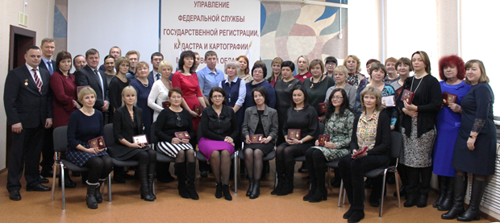
19 декабря 2018 года в Управлении Росреестра по Кировской области в честь юбилейной даты с момента образования Росреестра, состоялось торжественное награждение сотрудников, добившихся высоких результатов в профессиональной деятельности.
Торжественное вручение наград провела руководитель Росреестра по Кировской области – главный государственный регистратор Кировской области Елена Николаевна Сорокина.

